空间想象能力测验
指导语：本测验测查空间想象能力，分三部分，每部分都有一定的时间限定，请在规定的时间内认真做完每部分题目。
（一）
在空格上写出每个物体各有几个方面。为了使你能跟好地理解解题，请先看例题。
例：以下的物体A一共有6个面，所以在虚线上写6。下边的物体B有一个项，3各地面，4个外平面和2个内平面，共10个面，所以在空格中写上10。

A…6………
B…10… 
共10小题，要求在1分钟内作完。
题目：
仔细研究下列图形，你觉得有把握回答时，再作题。时间1分钟。
1 
2
3
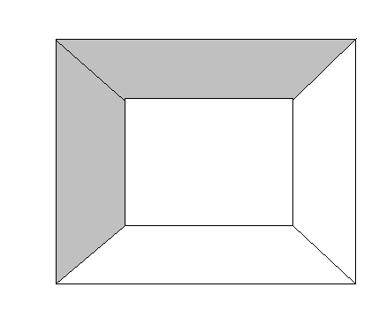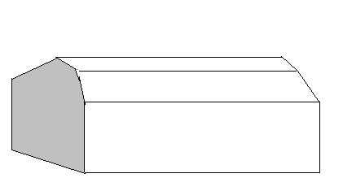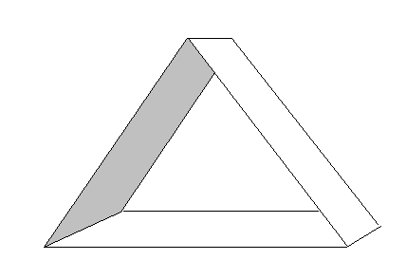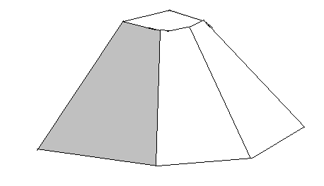
4
5
6
7

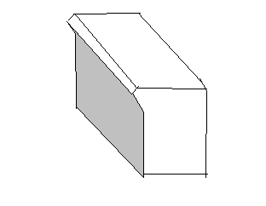
9
10
8

（二）
仔细观察下列各对骰子。按骰子的点所标示的范围来判断一对骰子中的第一个能够转成第二个所处的方位。如果能，请在“是”上画圈；如果不能请在“否”上花圈。
不要猜答案，对本测题来说，答不出也比答错强。
共5小题，要求在2分钟内作完。
1
是 否

是 否
2

是 否
3
是 否
5
是 否
4

是 否
5

（三）
下列各行图像的第一个都是一个立体物体，找出各行图像中是第一个图像处于不同方位下的相同的物体。

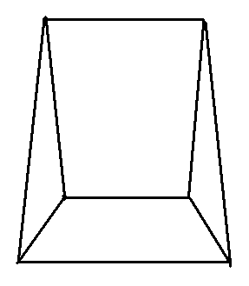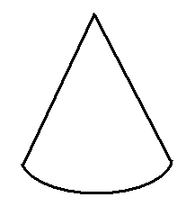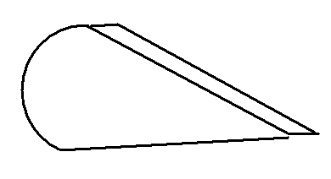
A
1
2
3
4
没有

没有
B
1
2
3
4

C
1
2
3
4
没有
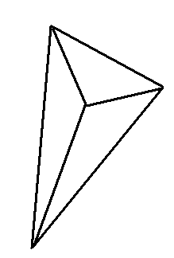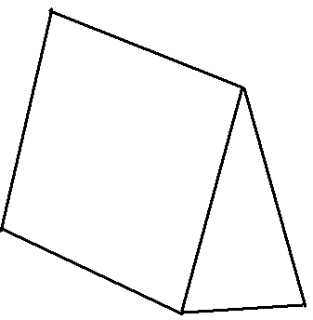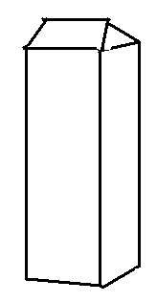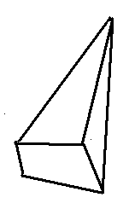
D
1
2
3
4
E
1
2
3
4
没有
没有

并将物体图像的编号画上圈；如果某行中没有与第一个图像相同的物体，请将“没有”画上圈。
分属于解释：
第一部分各题的答案分别是：1，6）；2，5）；3，8）；4，7）；5，5）；6，11）；7，6）；8，6）；9，8）；10，5）。
该部分每作对一题得2分。
第二部分各题的答案分别是：1—否，2—是，3—否，4—否，5—是。
本部分每作对一题得5分。
第三部分各题的答案分别是：A—3，B—4，C—4，D—没有，E—3。
先将你三个部分的得分相加，然后用这个部分减去第二部分中答错的题数（不是分数），其结果是你的成绩。如果你得分为48-60分，你的空间想象力相当优秀；如果得分为41-47分，空间想象力良好；得分在34-40分空间想象里一半；如果你得分在0-33分，那空间想象力就不太好。



